Câu **1**: [NB]

Bạn hãy chọn đáp án đúng.  
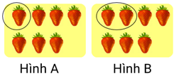  
Hỏi đã khoanh tròn vào 1 7 số quả dâu tây ở hình nào?

A. Hình A

B. Hình B

Lời giải:

**Bước 1:**

**Lí thuyết:**  
Một phần bảy, một phần tám, một phần chín.  
  
Hình A có 7 quả dâu tây, khoanh vào 1 quả dâu tây nên đã khoanh vào 1 7 số quả dâu tây.  
Hình B có 7 quả dâu tây, khoanh vào 2 quả dâu tây nên đã không khoanh vào 1 7 số quả dâu tây.  
Vậy hình cần chọn là hình A.  
**Đáp án:**Hình A.

Câu **2**: [NB]

Bạn hãy chọn đáp án đúng.  
Bạn Chi đã ăn 1 8 chiếc bánh. Hỏi bạn Chi đã ăn phần bánh của chiếc bánh nào dưới đây?  
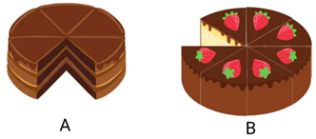

A. Bánh A

B. Bánh B

Lời giải:

**Bước 1:**

**Lí thuyết:**  
Một phần bảy, một phần tám, một phần chín.  
  
Chiếc bánh A được chia làm 6 phần bằng nhau, đã ăn mất 1 phần nên đã ăn 1 6 chiếc bánh.  
Chiếc bánh B được chia làm 8 phần bằng nhau, đã ăn mất 1 phần nên đã ăn 1 8 chiếc bánh.  
Vậy bạn Chi đã ăn chiếc bánh B.  
**Đáp án:**Bánh B.

Câu **3**: [NB]

Bạn hãy chọn đáp án đúng.  
Cho hình vẽ:  
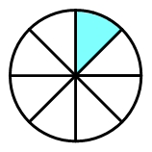  
Hỏi đã tô màu một phần mấy hình tròn?

A. Một phần tám

B. Một phần bảy C. Một phần chín D. Một phần sáu

Lời giải:

**Bước 1:**

**Lí thuyết:**  
Một phần bảy, một phần tám, một phần chín.  
  
Hình tròn được chia làm 8 phần bằng nhau, tô màu 1 phần.  
Vậy đã tô màu một phần tám hình tròn.  
**Đáp án:**Một phần tám.

Câu **4**: [NB]

Bạn hãy chọn đáp án đúng.  
Bạn Tú cần tô màu vào 1 9 hình vuông lớn. Bạn Tú đã tô như sau:  
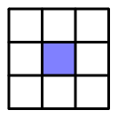  
Hỏi bạn Tú tô đúng hay sai?

A. Sai

B. Đúng

Lời giải:

**Bước 1:**

**Lí thuyết:**  
Một phần bảy, một phần tám, một phần chín.  
  
Hình vuông lớn được chia làm 9 phần bằng nhau, bạn Tú đã tô màu 1 phần nên bạn Tú đã tô màu 1 9 hình vuông lớn.  
Vậy bạn Tú tô đúng.  
**Đáp án:**Đúng.

Câu **5**: [NB]

Bạn hãy chọn đáp án đúng.  
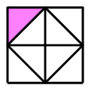  
Khẳng định: “Đã tô màu 1 8 hình vuông” đúng hay sai?

A. Sai

B. Đúng

Lời giải:

**Bước 1:**

**Lí thuyết:**  
Một phần bảy, một phần tám, một phần chín.  
  
Hình vuông được chia làm 8 phần bằng nhau, đã tô màu 1 phần nên đã tô màu 1 8 hình vuông.  
Vậy khẳng định đã cho đúng.  
**Đáp án:**Đúng.

Câu **6**: [NB]

Bạn hãy chọn đáp án thích hợp để điền vào ô trống.  
Bạn Minh đã thực hiện tô màu như hình vẽ:  
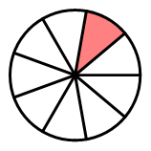  
Bạn Minh đã tô màu [[19]] hình tròn.

Lời giải:

**Bước 1:**

**Lí thuyết:**  
Một phần bảy, một phần tám, một phần chín.  
  
Hình tròn được chia làm 9 phần bằng nhau, tô màu 1 phần.  
Vậy bạn Minh đã tô màu 1 9 hình tròn.  
**Đáp án:**1 9 .

Câu **7**: [NB]

Bạn hãy chọn đáp án đúng.  
Cho hình vẽ:  
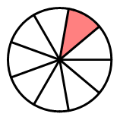  
Hỏi đã tô màu một phần mấy hình tròn?

A. Một phần tám. B. Một phần bảy.

C. Một phần chín.

D. Một phần sáu.

Lời giải:

**Bước 1:**

**Lý thuyết:**  
Một phần bảy, một phần tám, một phần chín.  
  
Hình tròn được chia làm 9 phần bằng nhau, tô màu 1 phần.  
Vậy đã tô màu một phần chín hình tròn.  
**Đáp án:**Một phần chín.

Câu **8**: [NB]

Bạn hãy chọn đáp án đúng.  
Cho hình vẽ:  
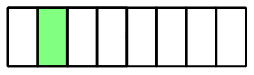  
Hỏi đã tô màu một phần mấy hình chữ nhật?

A. Một phần tám.

B. Một phần bảy. C. Một phần chín. D. Một phần sáu.

Lời giải:

**Bước 1:**

**Lý thuyết:**  
Một phần bảy, một phần tám, một phần chín.  
  
Hình chữ nhật được chia làm 8 phần bằng nhau, tô màu 1 phần.  
Vậy đã tô màu một phần tám hình chữ nhật.  
**Đáp án:**Một phần tám.

Câu **9**: [NB]

Bạn hãy chọn đáp án thích hợp để điền vào ô trống.  
Bạn Minh đã thực hiện tô màu như hình vẽ:  
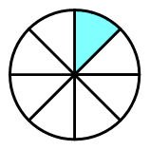  
Bạn Minh đã tô màu [[18]] hình tròn.

Lời giải:

**Bước 1:**

**Lý thuyết:**  
Một phần bảy, một phần tám, một phần chín.  
  
Hình tròn được chia làm 8 phần bằng nhau, tô màu 1 phần.  
Vậy bạn Minh đã tô màu 1 8 hình chữ nhật.  
**Đáp án:**1 8

Câu **10**: [NB]

Bạn hãy chọn đáp án thích hợp để điền vào ô trống.  
Bạn Linh đã thực hiện tô màu như hình vẽ:  
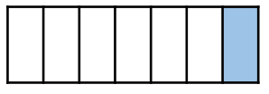  
Bạn Linh đã tô màu [[17]] hình chữ nhật.

Lời giải:

**Bước 1:**

**Lý thuyết:**  
Một phần bảy, một phần tám, một phần chín.  
  
Hình chữ nhật được chia làm 7 phần bằng nhau, tô màu 1 phần.  
Vậy bạn Linh đã tô màu 1 7 hình chữ nhật.  
**Đáp án:**1 7

Câu **11**: [NB]

Bạn hãy chọn đáp án đúng.  
Cho các hình sau:  
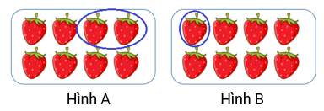  
Hỏi đã khoanh tròn vào 1 8 số quả dâu tây ở hình nào?

A. Hình B.

B. Hình A.

Lời giải:

**Bước 1:**

**Lý thuyết:**  
Một phần bảy, một phần tám, một phần chín.  
  
Hình A có 8 quả dâu tây, khoanh vào 2 quả dâu tây nên đã không khoanh vào 1 8 số quả dâu Hình B có 8 quả dâu tây, khoanh vào 1 quả dâu tây nên đã khoanh vào 1 8 số quả dâu tây.  
tây.  
Vậy đáp án đúng là: Hình B.  
**Đáp án:**Hình B.

Câu **12**: [NB]

Bạn hãy chọn đáp án đúng.  
Cho các hình sau:  
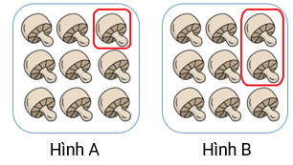  
Hỏi đã khoanh vào 1 9 số cây nấm ở hình nào?

A. Hình A.

B. Hình B.

Lời giải:

**Bước 1:**

**Lý thuyết:**  
Một phần bảy, một phần tám, một phần chín.  
  
Hình A có 9 cây nấm, khoanh vào 1 cây nấm nên đã khoanh vào 1 9 số cây nấm.  
Hình B có 9 cây nấm, khoanh vào 2 cây nấm nên đã không khoanh vào 1 9 số cây nấm.  
Vậy đáp án đúng là: Hình A.  
**Đáp án:**Hình A.

Câu **13**: [NB]

Bạn hãy chọn đáp án đúng.  
Bạn Tú cần tô màu vào 1 8 hình vuông. Bạn Tú đã tô như sau:  
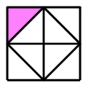  
Hỏi bạn Tú tô đúng hay sai?

A. Sai.

B. Đúng.

Lời giải:

**Bước 1:**

**Lý thuyết:**  
Một phần bảy, một phần tám, một phần chín.  
  
Hình vuông được chia làm 8 phần bằng nhau, bạn Tú đã tô màu 1 phần nên bạn Tú đã tô màu 1 8 hình vuông.  
Vậy bạn Tú tô đúng.  
**Đáp án:**Đúng.

Câu **14**: [NB]

Bạn hãy chọn đáp án đúng.  
Bạn Thu cần tô màu vào 1 8 hình vuông. Bạn Thu đã tô như sau:  
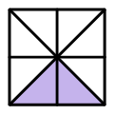  
Hỏi bạn Thu tô đúng hay sai?

A. Sai.

B. Đúng.

Lời giải:

**Bước 1:**

**Lý thuyết:**  
Một phần bảy, một phần tám, một phần chín.  
  
Hình vuông được chia làm 8 phần bằng nhau, bạn Thu đã tô màu 2 phần nên bạn Thu không tô màu 1 8 hình vuông.  
Vậy bạn Thu tô sai.  
**Đáp án:**Sai.

Câu **15**: [NB]

Bạn hãy chọn đáp án đúng.  
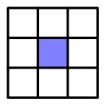  
Khẳng định: “Đã tô màu 1 9 hình vuông” đúng hay sai?

A. Sai.

B. Đúng.

Lời giải:

**Bước 1:**

**Lý thuyết:**  
Một phần bảy, một phần tám, một phần chín.  
  
Hình vuông được chia làm 9 phần bằng nhau, đã tô màu 1 phần nên đã tô màu 1 9 hình vuông.  
Vậy khẳng định đã cho đúng.  
**Đáp án:**Đúng.

Câu **16**: [NB]

Bạn hãy chọn đáp án đúng.  
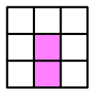  
Khẳng định: “Đã tô màu 1 8 hình vuông” đúng hay sai?

A. Sai.

B. Đúng.

Lời giải:

**Bước 1:**

**Lý thuyết:**  
Một phần bảy, một phần tám, một phần chín.  
  
Hình vuông đã cho không được chia làm 8 phần bằng nhau nên đã không tô màu 1 8 hình vuông.  
Vậy khẳng định đã cho sai.  
**Đáp án:**Sai.